
CONSERVATOIRE NATIONAL DES ARTS ET MÉTIERS
Centre de Paris
MINI-MÉMOIRE
présenté en vue de la validation de l'unité d'enseignement
FAD132 - Analyser les cadres institutionnels et réglementaires
de la conception de parcours
Titre Responsable de projets de formation
Bloc 4 : Accompagner les personnes dans leurs parcours de formation et de transition professionnelle
Détecter tôt, accompagner mieux ?
De l'alerte automatique à l'action coordonnée : qui répond de l'apprenti signalé ?
Réalisé par : Mohamed Amine EL AFRIT
Encadré par : Jean-Christophe ULMER
2025-2026

Ce document, la bibliographie et les annexes sont à l’adresse suivante :
www.mohamedelafrit.com/fad132

Objet du document
Ce mini-mémoire porte sur la détection automatisée du risque de décrochage en alternance et sur ce qu'elle engage pour les acteurs qui doivent en faire quelque chose. Il part d'un dispositif réel, déployé dans un organisme de formation où j'exerce et que j'ai moi-même conçu : une règle qui compte les absences non justifiées et signale, au-delà d'un seuil, les apprentis dont la situation mérite attention. La plateforme qui l'héberge comporte par ailleurs des fonctions d'analyse de données et d'intelligence artificielle : elles ne concourent pas à ce signalement et ne sont pas l'objet de ce travail. Il confronte ce dispositif au cadre réglementaire qui l'a suscité, à la littérature qui documente ce que la détection précoce permet et ne permet pas, et à la parole de deux responsables qui reçoivent ses signalements. Il ne propose pas d'outil. Il examine ce qui se passe entre le moment où une alerte est produite et celui où quelqu'un agit, et formule, à partir de là, des propositions dont il énonce les conditions.

Sommaire

Objet du document 2
Sommaire 3
Présentation personnelle 5
Introduction 6
1. Démarche d'investigation et périmètre 7
1.1. Ma position, et ce qu'elle interdit 7
1.2. Quatre sources, et ce que chacune peut établir 7
1.3. Ce que ce travail ne peut pas dire 7
2. Prévenir une rupture dans un système multi-acteurs 8
2.1. Ce que recouvre une rupture 8
2.2. Ce que la loi assigne au centre de formation 8
2.3. Ce que la certification qualité y ajoute 9
2.4. Les acteurs, leurs leviers, et ce qui leur échappe 9
2.5. La chaîne du signal, et ses six maillons 11
3. Ce que la littérature établit, et ce qu'elle ne dit pas 12
3.1. Ce que les techniques savent faire, et à quel prix 12
3.2. Ce que la littérature établit 12
3.3. Ce que la littérature n'établit pas 12
3.4. Ce que le cadre européen impose 13
4. Étude de cas : un dispositif de détection en service 14
4.1. La genèse 14
4.2. Ce que l'outil collecte, ce qu'il exploite 14
4.3. Quatre décisions de conception 14
4.4. Là où le circuit s'interrompt 15
4.5. Ce qu'on ne peut pas encore dire 15
5. Le detection–action gap 16
5.1. Ce que le signal ne voit pas 16
5.2. Le premier signal est humain, et il ne remonte pas 16
5.3. Deux hiérarchies d'erreur incompatibles 16
5.4. Ce qu'on ne résout pas en détectant mieux 17
6. Ce qu'il faudrait établir avant de détecter mieux 18
6.1. Ce que les données déjà collectées permettraient 18
6.2. Six questions que le perfectionnement ne résout pas 18
6.3. Six amendements à des instruments qui existent déjà 19
6.4. Mesurer l'action plutôt que l'alerte 19
Conclusion 20
Table des sigles 21
Bibliographie 22
Annexe 1 — Note méthodologique 24
Les sources mobilisées 24
Les deux entretiens 24
Le dispositif de transcription, et ce qu'il engage 24
Position de l'auteur 25
Limites du dispositif d'investigation 25
Annexe 2 — Grille de lecture documentaire 26
Textes juridiques et normatifs 26
Statistique publique et rapports 26
Littérature scientifique 26
Une source écartée, et pourquoi 27
Annexe 3 — Cartographie des parties prenantes 28
Ce que la dernière colonne donne à lire 28
Annexe 4 — Matrice causes, signaux, leviers et acteurs 29
Trois remarques sur cette matrice 29
Annexe 5 — Guides des deux entretiens 30
Guide de l'entretien avec la responsable pédagogique — R1, 9 juillet 2026 30
Guide de l'entretien avec le directeur — R2, 16 juillet 2026 30
Deux précautions de conduite, tenues dans les deux passations 31
Annexe 6 — Chronologie des textes et travaux mobilisés 32
Trois remarques sur cette chronologie 32
Annexe 7 — Les six préconisations et les cinq indicateurs 33
Les six préconisations 33
Les cinq indicateurs, et leur limite 33
Pourquoi le dernier indicateur n'est pas un taux de rétention 33

Présentation personnelle
Je m'appelle Mohamed Amine EL AFRIT, consultant et formateur en management de projets et en systèmes d'information. Mon parcours s'est construit sur une double compétence, technique d'abord, managériale et stratégique ensuite. Ingénieur informatique diplômé de l'ENSEIRB-MATMECA, spécialisé en parallélisme et calcul distribué, puis titulaire d'un master en systèmes et réseaux à l'université Bordeaux I, j'ai développé des compétences d'architecture et d'optimisation des systèmes d'information avant d'évoluer vers des fonctions de chef de projet et de manager, sur des programmes conduits dans des environnements internationaux.

J'ai complété ce socle par un master en économie et analyse stratégique au CNAM, un certificat en finance d'entreprise à HEC Paris et la certification PMP du Project Management Institute. Cette combinaison m'a rendu attentif à une chose en particulier : un système d'information n'est jamais seulement un objet technique. Il inscrit dans du code des décisions d'organisation, et il les rend d'autant plus difficiles à discuter qu'elles paraissent techniques. C'est de là que vient mon intérêt pour la formation : ceux qui conçoivent ces systèmes décident, souvent sans le savoir, de ce qui restera discutable ensuite.

La formation est devenue ma seconde activité, puis un métier à part entière. J'interviens aujourd'hui comme formateur en gestion de projets informatiques et en management des systèmes d'information, et comme chef de projet de formation à l'IMIE Paris, organisme privé qui délivre des titres professionnels en alternance, où je conduis la refonte de deux années de programme par rétro-conception depuis les compétences attendues en fin de cycle. J'y conçois également les outils numériques qui soutiennent le suivi des apprentis. C'est à ce titre que j'ai développé le dispositif de détection dont ce travail traite.

Cette position est le poste d'observation de ce mémoire, et elle en est aussi la limite principale. Je ne suis pas extérieur à l'objet que j'examine : je l'ai construit. Les deux personnes que j'ai interrogées sont mes responsables hiérarchiques. J'ai tenu, tout au long de ce travail, une règle simple, ne jamais me servir de ces entretiens pour valider ce que j'avais conçu. Les propos qui mettent le dispositif en cause y occupent plus de place que ceux qui l'approuvent, et c'est délibéré.

Ma formation au CNAM prolonge cet engagement. Elle m'a surtout appris à déplacer une question que je posais mal. Je suis venu à ce sujet en pensant qu'il portait sur la qualité d'une détection. J'en repars en pensant qu'il porte sur ce qu'une organisation fait de ce qu'elle a détecté.

Introduction
Sur 100 apprentis entrés en contrat, 36 n'y sont plus 18 mois plus tard [1]. Le chiffre vient de la DARES et il ne surprend plus grand monde dans le secteur. Ce qu'il recouvre mérite en revanche d'être précisé d'emblée, car une confusion s'installe vite : en alternance, décrocher n'est pas quitter une salle de classe. C'est rompre un contrat de travail, avec un employeur, un financeur et des conséquences juridiques qui débordent largement la scolarité.
À ce phénomène, une réponse s'est imposée sans avoir eu besoin d'être discutée : détecter plus tôt. L'idée est ancienne. Les listes de décrocheurs transmises aux missions locales fonctionnent sur ce principe depuis longtemps. Ce qui change, c'est son automatisation. Les plateformes pédagogiques enregistrent en continu ce que font les apprenants, la recherche a montré que ces traces suffisent à anticiper une sortie, et le marché annonce désormais des dispositifs fondés sur l'intelligence artificielle.
Le dispositif examiné ici n'en comporte aucune. C'est ce qui le rend instructif.
Il fonctionne à l'IMIE Paris, organisme privé qui délivre des titres professionnels en alternance. Il compte les absences non justifiées sur une fenêtre glissante, et lorsque leur nombre atteint un seuil réglable, il ouvre un ticket. Sa documentation interne annonce, dès sa première ligne, l'indicateur de certification qualité auquel il répond. Aucun modèle, aucun score, aucune donnée sociale : une règle arithmétique de quelques lignes. Il n'y a pas besoin d'intelligence artificielle pour que le problème se pose : chacune des questions que soulève un dispositif prédictif sophistiqué se pose déjà, entière, sur ce compteur, ce qui laisse penser qu'il n'était pas, en réalité, un problème technique.
Trois propriétés de ce signal commandent l'analyse. Il naît chez un acteur dont la certification qualité conditionne l'accès aux financements, donc chez quelqu'un qui a intérêt à pouvoir prouver qu'il détecte. Il désigne une personne qui n'a rien demandé et qui, le plus souvent, ignore qu'elle a été désignée. Et il pointe des causes que la loi confie à cet organisme sans lui en donner les leviers, ou dont les leviers appartiennent à des acteurs qu'il ne pilote pas.

Dans une chaîne où la détection se perfectionne pendant que la capacité d'agir reste éclatée, que devient la promesse d'accompagnement attachée au signal ?

Ce travail ne la referme pas. Il l'instruit, et en pose de plus précises. Un dispositif de détection répond à « qui va mal ? ». La question suivante, « et alors, qui fait quoi ? », n'appelle pas une solution technique mais une décision d'organisation.
Pour suivre ce déplacement, une même chaîne traverse le texte du début à la fin. Une donnée est produite, elle devient un signal quand une règle la retient, une qualification humaine la confirme ou l'écarte, une décision s'ensuit, une action est engagée, et un suivi vérifie qu'elle a eu lieu et ce qu'elle a produit. Six maillons : les textes en prescrivent deux avec soin et laissent les quatre autres en blanc.
Le premier chapitre expose la démarche et ses limites. Le deuxième établit ce que prévenir une rupture veut dire dans ce système, et où se trouvent les leviers réels. Le troisième examine ce que la littérature établit sur la détection précoce, et surtout ce qu'elle n'établit pas. Le quatrième décrit le dispositif observé, ses quatre décisions de conception et l'endroit exact où son circuit s'interrompt. Le cinquième confronte ce circuit aux causes documentées de rupture et à la parole de deux personnes qui l'utilisent : leur comparaison livre le résultat central de ce travail. Le sixième énonce ce qu'il faudrait établir avant de détecter mieux.

Démarche d'investigation et périmètre

Ma position, et ce qu'elle interdit
Trois positions se superposent sur cet objet ; autant les déclarer. Je suis chef de projet de formation à l'IMIE Paris, l'établissement observé. J'ai conçu le dispositif de détection qui sert d'étude de cas. Et j'écris ce texte.
Cette superposition est un avantage d'accès et un risque d'analyse. Je dispose du code source, de son historique et du motif réel de chaque décision de conception, là où un observateur extérieur devrait les reconstituer par entretien. Le risque est symétrique : on ne critique pas volontiers son propre travail, et les deux personnes interrogées appartiennent à la hiérarchie de l'établissement où j'exerce.
Aucun procédé ne neutralise cette asymétrie ; une règle la tient à distance, d'un bout à l'autre : les entretiens n'ont jamais servi à valider le dispositif. La critique la plus dure que ce mémoire formule, compter des absences n'est pas détecter le décrochage, est du directeur, et elle occupe dans l'analyse une place plus importante que les propos qui vont dans mon sens.

Quatre sources, et ce que chacune peut établir
Le tableau 1 distingue les quatre matériaux mobilisés. Sa troisième colonne compte autant que la deuxième : une source utilisée hors de sa portée produit une conclusion qui ne tient pas.
Source | Ce qu'elle établit | Ce qu'elle ne peut pas établir
Corpus réglementaire et statistique publique | Les obligations opposables, l'ampleur et la distribution du phénomène | Ce qui se pratique réellement dans un établissement
Littérature scientifique | Ce que la détection précoce permet, et à quelles conditions | Ce qu'un dispositif particulier produit sur son terrain
Deux entretiens semi-directifs | La manière dont deux fonctions se représentent le dispositif et l'écart entre elles | Une quelconque représentativité
Lecture du code du dispositif | Ce que l'outil fait, mesure et déclenche, sans reconstitution rétrospective | Ce que les personnes en font une fois l'alerte produite

Tableau 1 — Les quatre sources et la portée de chacune.
L'annexe 2 reprend chaque source documentaire, ce qui en a été extrait et l'endroit où il est mobilisé : aucune n'a été convoquée pour l'autorité de son nom.
Les deux entretiens ont été conduits dans les locaux de l'IMIE Paris, le 9 juillet 2026 avec la responsable pédagogique et le 16 juillet avec le directeur, pour près de 30 minutes chacun. L'objet du travail et l'anonymisation prévue leur ont été présentés avant l'enregistrement, qu'ils ont accepté. Ils sont désignés par R1 et R2, et cet anonymat n'est pas révocable.
Le guide comportait cinq questions posées à l'identique aux deux répondants, complétées de questions propres à chaque fonction. Ce socle est le cœur du dispositif : ce qui a de la valeur n'est pas ce que chacun répond, mais l'écart entre les deux réponses. Les deux guides figurent en annexe 5.

Ce que ce travail ne peut pas dire
L'annexe 1 détaille le protocole de recueil et de traitement. Trois limites bornent ce qui suit, et la conclusion y revient : deux entretiens ne font pas un échantillon, le dispositif venait d'être activé et n'autorise aucune mesure d'effet, et les apprentis, seul acteur que le dispositif désigne, n'ont pas été interrogés.

Prévenir une rupture dans un système multi-acteurs

Ce que recouvre une rupture
En alternance, le décrochage n'est pas un abandon d'études. C'est la rupture d'un contrat de travail, avec ce que cela suppose de conséquences juridiques, financières et relationnelles pour trois parties au moins : l'apprenti, l'entreprise et le centre de formation. Cette différence de nature est souvent escamotée quand on transpose au champ de l'apprentissage des raisonnements élaborés pour l'école.
Les données publiques dessinent un phénomène très inégalement réparti, que la figure 1 détaille sur une cohorte entrée en apprentissage en 2018 et suivie dix-huit mois. Le niveau préparé et la taille de l'entreprise produisent des écarts attendus. Le troisième facteur est plus dérangeant : le taux de rupture s'échelonne de 31 % chez les apprentis dont les deux parents sont cadres ou exercent des professions intermédiaires, à 43 % chez ceux dont un parent au moins est inactif ou de situation inconnue [1].
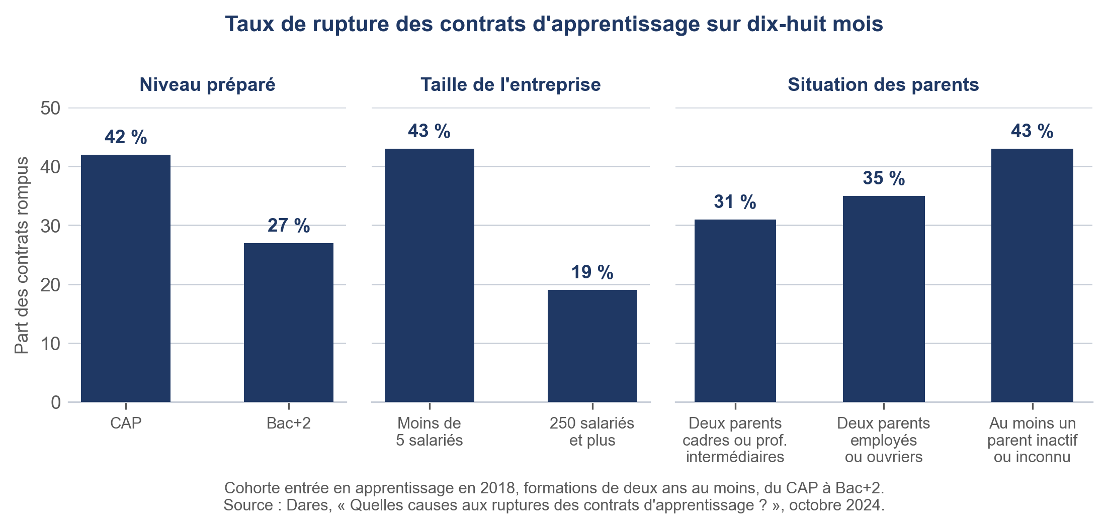
Figure 1 — Taux de rupture des contrats d'apprentissage selon trois facteurs. Source : Dares, « Quelles causes aux ruptures des contrats d'apprentissage ? », octobre 2024.
Autrement dit, le risque est socialement déterminé avant qu'aucun comportement n'ait été observé.
Reste à savoir ce que l'on compte. La même étude établit qu'un apprenti sur quatre n'est plus en contrat 18 mois après avoir commencé, mais que plus d'un sur quatre de ceux-là est resté chez son employeur, est en emploi ou en recherche dans le métier auquel il se préparait. Toute rupture ne traduit donc ni échec ni renoncement. Le directeur que j'ai interrogé le formule dans les mêmes termes, sans avoir été orienté sur ce point : « une rupture n'est pas forcément un échec définitif. Il peut retrouver une autre entreprise. Parfois la rupture est même préférable à une situation qui était devenue mauvaise ». Il ajoute que « rupture est une catégorie assez pauvre si on ne sait pas ce qu'il s'est passé derrière ».
Cette remarque paraît anodine. Elle décide pourtant de tout ce qui suit : un dispositif qui prend la rupture pour cible à prévenir traite comme un échec ce qui, dans plus d'un cas sur quatre, n'en est pas un.

Ce que la loi assigne au centre de formation
L'article L. 6231-2 du code du travail, dans sa rédaction issue de la loi du 5 septembre 2018, énumère 14 missions des centres de formation d'apprentis [2]. Quatre d'entre elles concernent directement la prévention des ruptures, et leur portée est plus large qu'on ne l'imagine.
La plus significative est le sixième alinéa. Le centre a pour mission « d'apporter, en lien avec le service public de l'emploi, en particulier avec les missions locales, un accompagnement aux apprentis pour prévenir ou résoudre les difficultés d'ordre social et matériel susceptibles de mettre en péril le déroulement du contrat d'apprentissage ». Le logement, les transports, la santé ne sont donc pas hors du champ du centre : la loi les lui assigne, et lui prescrit de s'appuyer sur des partenaires extérieurs nommément désignés.
Le cinquième alinéa organise pour sa part la suite d'une rupture, en imposant de « permettre aux apprentis en rupture de contrat la poursuite de leur formation pendant six mois tout en les accompagnant dans la recherche d'un nouvel employeur ». Les 13eme et 14eme alinéas ajoutent l'orientation vers les organismes susceptibles de prendre le relais et l'accompagnement dans l'accès aux aides.
Trois observations en découlent. La loi refuse elle-même de traiter la rupture comme une fin de parcours, ce qui confirme par un autre chemin ce que la statistique établissait. Elle place le centre en position d'articulation, non d'exécution isolée. Et elle lui confie explicitement des difficultés dont il ne détient presque aucun des leviers.

Ce que la certification qualité y ajoute
À ces obligations légales s'ajoute un second cadre, plus contraignant encore parce qu'il conditionne le financement : le décret du 6 juin 2019 institue un référentiel national qualité dont dépend, depuis 2022, l'accès aux fonds mutualisés [3]. Le tableau 2 rassemble les obligations qui portent sur notre objet.
Source | Ce qui est prescrit | Maillon couvert
C. trav., art. L. 6231-2, 5° | Poursuite de la formation six mois après rupture et aide à la recherche d'un employeur | Action
C. trav., art. L. 6231-2, 6° | Accompagnement des difficultés sociales et matérielles, en lien avec le service public de l'emploi | Action
C. trav., art. L. 6231-2, 13° et 14° | Orientation vers les organismes de relais, accès aux aides | Action
RNQ, indicateur 12 | Décrire et mettre en œuvre les mesures pour prévenir les ruptures de parcours | Donnée, signal
RNQ, indicateur 13 | Coordination et progressivité des apprentissages entre centre et entreprise | Qualification
RNQ, indicateur 14 | Accompagnement socio-professionnel, éducatif et citoyen | Action

Tableau 2 — Les obligations du centre de formation en matière de prévention des ruptures.
Il faut lire l'indicateur 12 avec attention, car sa formulation est précise. Il demande de décrire et de mettre en œuvre des mesures. Il ne demande pas d'établir qu'elles ont produit un effet [4]. La distinction n'est pas une interprétation malveillante : elle est dans le texte, et le directeur la décrit spontanément lorsqu'il évoque les audits. « Il faut des éléments. Des comptes rendus. Des suivis. Des relances. Des preuves que lorsqu'une difficulté est identifiée, quelque chose est fait ».
L'annexe 6 situe ces textes dans le temps et rend visible un décalage : l'obligation de prévenir les ruptures précède de plusieurs années les outils qui prétendent y répondre.
On tient là une première tension. Le même instrument porte l'obligation d'accompagner et la clé du financement, et il vérifie l'existence d'un processus sans jamais interroger son résultat.

Les acteurs, leurs leviers, et ce qui leur échappe
Une difficulté signalée n'appelle pas la même réponse selon ce qu'elle recouvre, ni surtout le même acteur. Le tableau 3 distribue les objets, les acteurs et les leviers réellement détenus. Une précaution avant d'y venir : la certification conditionne l'accès au financement sans le déterminer, et le raisonnement qui suit ne repose sur aucun soupçon de rétention intéressée.

Objet du signalement | Acteurs concernés | Levier détenu | Ce qui échappe à ce levier
La situation vécue | L'apprenti lui-même | Sa parole : expliquer, demander, refuser, se retirer | Il n'est pas sollicité avant d'être désigné, et ne dispose d'aucun moyen de contester la désignation
Apprentissage et progression | Centre de formation, équipe pédagogique, formateurs | Repérage, entretien, adaptation pédagogique, remédiation | Tout ce qui se joue hors du centre, soit l'essentiel du temps de l'apprenti
Situation de travail | Employeur, maître d'apprentissage | Organisation du travail, encadrement, missions confiées, qualité de la relation | Le centre n'a aucune autorité directe ; il ne dispose que de la persuasion
Difficultés sociales et matérielles | Centre de formation, service public de l'emploi, missions locales, partenaires territoriaux | Orientation, accès aux aides, accompagnement social, mobilité | Le centre en a la mission au titre de l'article L. 6231-2, sans en détenir les moyens
Financement et contrat | Opérateur de compétences, employeur, France Compétences | Prise en charge, coût-contrat, règles de financement | Aucun de ces acteurs n'intervient sur la situation individuelle
Qualité | Organisme certificateur accrédité, centre de formation | Audit du processus au regard du référentiel national qualité | Le contrôle porte sur l'existence de mesures, non sur leur effet
Politique publique et contrôle | État, services déconcentrés, Région | Réglementation, orientation des politiques d'apprentissage | Aucune prise sur le cas particulier qu'une alerte désigne

Tableau 3 — Répartition des leviers d'action selon l'objet de la difficulté.
La première ligne peut surprendre : l'apprenti y figure comme partie prenante et non comme objet du dispositif, parce qu'il détient un levier que nul autre ne possède : il sait ce qui lui arrive. La responsable pédagogique le dit en creux : « le plus difficile, c'est justement celui qui ne dit rien ». Or c'est précisément ce levier que la logique de détection contourne.
La loi du 5 septembre 2018 promeut pourtant la personne comme actrice de son parcours. René Bagorski en discutait la promesse dès sa parution, observant que ce libre choix risquait de rester un mot vide dès lors que l'employeur et les branches décident en dernier ressort [5]. Un apprenti désigné par une alerte occupe la position limite de cette question : ce n'est pas seulement le choix qui lui échappe, c'est l'initiative même de la demande.
Ces acteurs n'ont pas seulement des leviers différents : ils ont des intérêts différents. L'apprenti risque un contrat, un revenu, une qualification ; l'organisme certificateur, rien du tout sur un cas pris isolément. L'annexe 3 développe cette cartographie. La figure 2 donne à voir la répartition d'un seul coup d'œil, en signalant le seul acteur à qui l'alerte parvient.
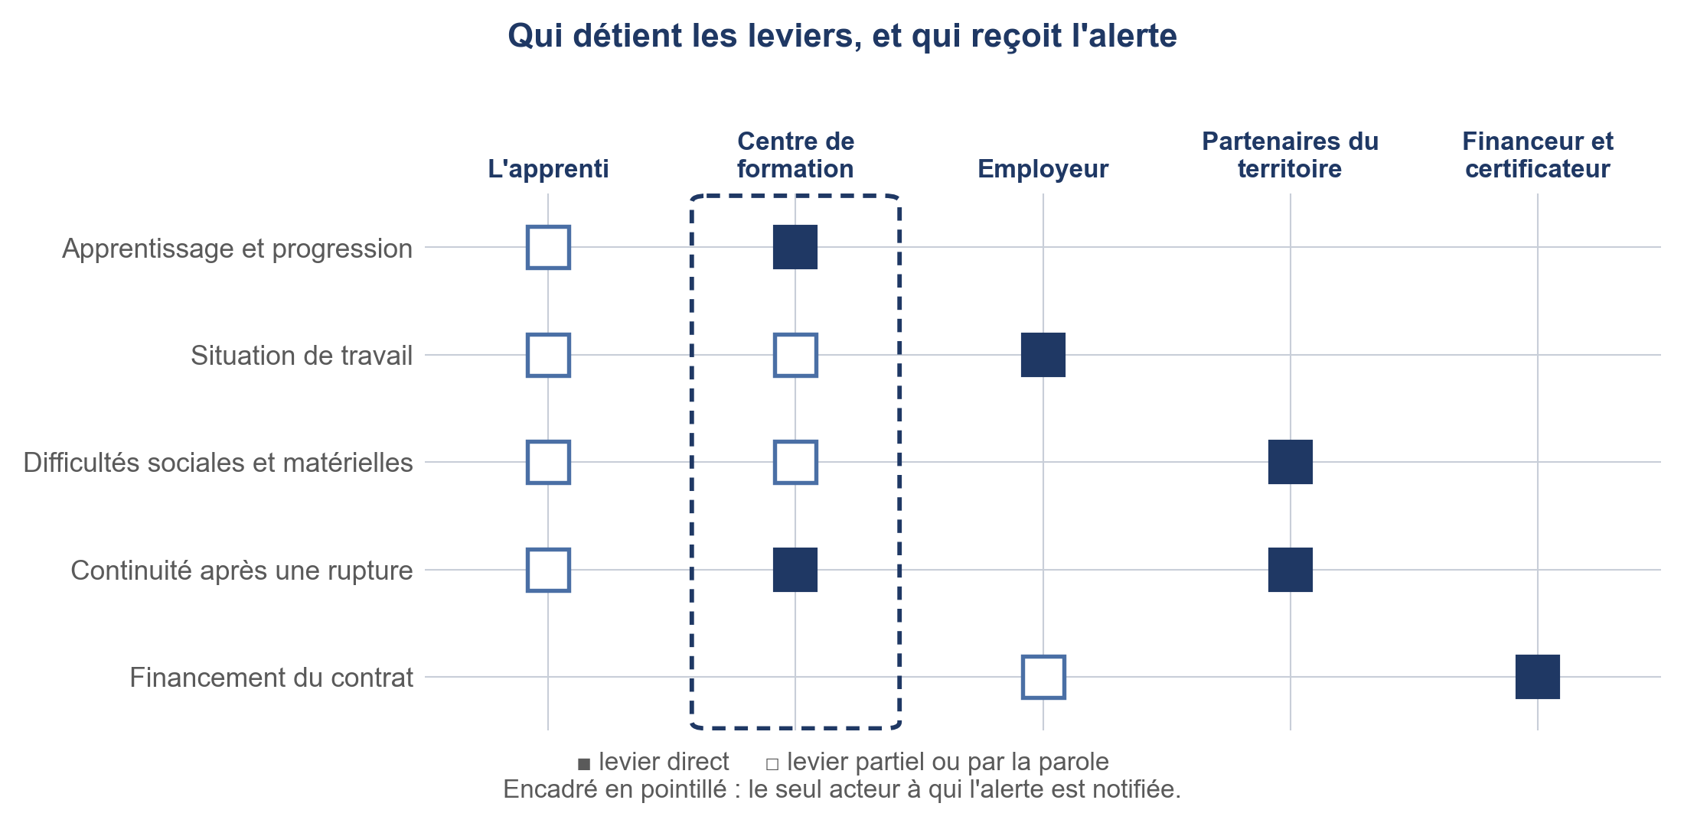
Figure 2 — Qui détient les leviers, et qui reçoit l'alerte.
Lu en colonne, il dit une chose simple et gênante. Le seul acteur qui voie la difficulté au moment où elle apparaît est celui qui détient le moins de leviers sur ses causes. Le centre observe l'assiduité et constate la dégradation ; mais l'organisation du travail appartient à l'entreprise, l'accès aux aides dépend de dispositifs qu'il ne pilote pas, et le financement se situe à un niveau où le cas individuel n'existe pas. C'est ce que le directeur formule d'une phrase :
« Le CFA est parfois l'endroit où le problème devient visible, sans être l'organisation qui détient la solution. »
La difficulté n'est donc pas que les leviers manquent. Ils existent, ils sont identifiés, et la loi désigne même les partenaires à mobiliser. Elle est qu'ils sont répartis entre des acteurs dont aucun ne reçoit le signal.

La chaîne du signal, et ses six maillons
Pour suivre ce qui se passe entre l'apparition d'une difficulté et l'action qui devrait la traiter, il faut nommer les étapes. J'en distingue six, que la figure 3 représente : donnée, signal, qualification humaine, décision, action, suivi.
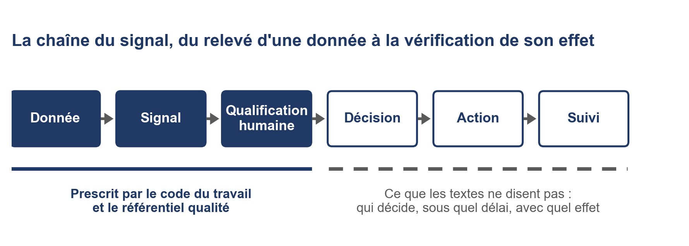
Figure 3 — La chaîne du signal, du relevé d'une donnée à la vérification de son effet. Les maillons en aplat sont ceux que les textes prescrivent ; les maillons évidés sont ceux qu'ils laissent en blanc.
Cette décomposition n'a rien d'original. Elle a l'avantage de rendre visible ce que les textes couvrent et ce qu'ils laissent en blanc. Le code du travail et le référentiel qualité prescrivent avec soin les deux premiers maillons et une partie du troisième : détecter, décrire des mesures, coordonner avec l'entreprise. Sur les trois derniers, qui décide, sous quel délai, et comment l'on sait que quelque chose a changé, ils sont muets.
C'est dans ce silence que ce mémoire s'installe.

Ce que la littérature établit, et ce qu'elle ne dit pas
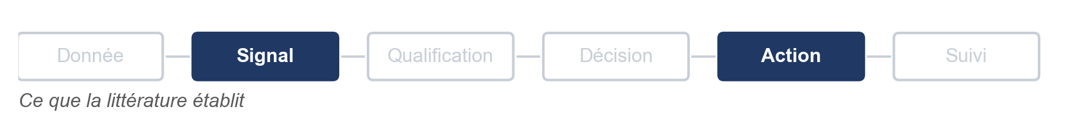

Ce que les techniques savent faire, et à quel prix
Toute plateforme pédagogique enregistre, sans avoir été conçue pour cela, une trace continue de l'activité : connexions, consultations de ressources, dépôts de travaux, périodes d'inactivité. Ces traces sont un sous-produit de l'usage. Personne ne les a déclarées, personne ne les a voulues comme information : elles existent parce que le système fonctionne.
À partir de parcours dont l'issue est connue, un modèle d'apprentissage supervisé apprend une relation entre ces variables observables et une cible. Il ne comprend rien à ce qu'il observe. Il repère des régularités statistiques, et son résultat prend la forme d'un score sous la forme d’une estimation datée, révisée à mesure que de nouvelles traces s'accumulent, non une étiquette attachée à une personne.
Cette nuance est décisive et rarement tenue. Un score dit ce qu'un ensemble de trajectoires passées permet d'anticiper d'une trajectoire en cours ; il ne dit pas ce qui se passe dans la vie de quelqu'un. Les méthodes dites d'explicabilité tempèrent cette opacité en indiquant quelles variables ont pesé : elles renseignent sur l'origine d'un chiffre, non sur une situation.

Ce que la littérature établit
Trois résultats sont solidement documentés, et ils vont plus loin que ce que l'on suppose habituellement.
Le premier est que les seules traces d'une plateforme suffisent. Une étude parue dans Scientific Reports en 2025 construit une prédiction du décrochage à partir des seuls journaux d'activité d'un environnement d'apprentissage, sans données scolaires ni informations personnelles, en mobilisant des variables aussi frustes que le nombre de jours d'activité, le nombre de jours consécutifs sans accès et la progression relative [6]. On n'a donc pas besoin d'un dossier social pour désigner quelqu'un.
Le deuxième est temporel. Une recherche menée dans l'enseignement supérieur finlandais et publiée dans Technology in Society en 2024 montre que le poids des variables prédictives se déplace au fil des mois : ce qui annonce une sortie en début de parcours n'est pas ce qui l'annonce plus tard [7]. Un modèle entraîné sur une période et appliqué à une autre perd donc en pertinence, ce que confirme le rapport de l'OCDE sur les systèmes d'alerte précoce, qui documente la dégradation des performances d'un modèle transposé hors de son contexte d'apprentissage [8].
Le troisième concerne les sous-populations. Une étude parue dans Technologies en 2025 montre qu'un effectif minoritaire, compensé par des techniques de rééquilibrage, produit une performance globale flatteuse qui ne dit rien de la fiabilité réelle pour ce groupe [9]. La performance affichée d'un dispositif peut ainsi coexister avec son inefficacité sur ceux qu'il devrait servir en premier.

Ce que la littérature n'établit pas
Elle n'établit pas que détecter suffise, et c'est le point qui commande tout ce mémoire.
Le seul travail du corpus qui ait mesuré un effet sur les parcours est un essai contrôlé randomisé conduit à l'Open University britannique et publié dans le Journal of Learning Analytics en 2020. Le dispositif combinait une prédiction et une intervention motivationnelle portée par les équipes de soutien aux étudiants. Le groupe bénéficiaire présente des taux de poursuite significativement supérieurs [10]. Mais ce qui a été testé n'est pas la prédiction seule : c'est un couple prédiction-intervention, et l'effet mesuré est celui de l'intervention.
Aucun travail, à ma connaissance, n'établit qu'une prédiction non suivie d'action modifie quoi que ce soit. Cela paraît évident énoncé ainsi. Cela l'est beaucoup moins dans la manière dont les dispositifs de détection sont présentés, financés et évalués.

Ce que le cadre européen impose
Les lignes directrices éthiques publiées par la Commission européenne en 2022 sur l'usage de l'intelligence artificielle et des données dans l'enseignement distinguent quatre familles d'usage : le soutien à l'enseignant, l'enseignement, le soutien à l'apprenant et le soutien au système. Elles posent quatre exigences transversales : transparence, gouvernance des données, protection des personnes et contrôle humain [11].
La quatrième mérite d'être prise au sérieux. Le contrôle humain n'y est pas une précaution ajoutée à un dispositif automatique : il en est une condition de légitimité. Rapportée aux résultats précédents, l'exigence cesse d'être morale pour devenir fonctionnelle. C'est le maillon humain qui produit l'effet, et non le calcul qui le précède.
La littérature converge donc sur un point que les textes réglementaires français, eux, ne traitent pas. On sait détecter tôt. On ne sait pas, et l'on ne mesure pas, ce que l'organisation fait ensuite.

Étude de cas : un dispositif de détection en service
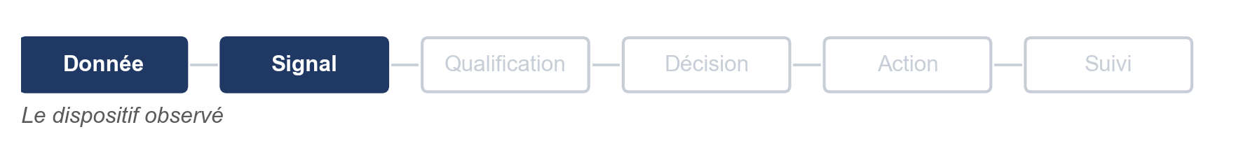

La genèse
Le dispositif étudié ici est une fonction de la plateforme de gestion pédagogique de l'IMIE Paris. Je l'ai conçue et développée, et cette position sera discutée plus loin.
Sa documentation interne énonce sa finalité dès l'ouverture du fichier : détection du risque de décrochage, indicateur 12 du référentiel qualité. La fonction n'a pas été demandée par une équipe pédagogique constatant un besoin ; elle a été écrite pour satisfaire une exigence de certification. Ce n'est pas un aveu mais une donnée d'analyse, et elle vaut mieux qu'une reconstitution rétrospective des intentions : le mobile est inscrit dans le code, daté, vérifiable.

Ce que l'outil collecte, ce qu'il exploite
La plateforme enregistre un volume considérable d'informations sur les parcours. L'assiduité par séance, horodatée, avec le statut de chaque absence et le justificatif éventuellement déposé. Les notes par module, leur type, et les appréciations rédigées par les formateurs. Les décisions de positionnement à l'entrée et leur motif. Les plans de soutien. La relation avec l'entreprise et le carnet de liaison.
Le dispositif de détection en exploite une seule : le nombre d'absences non justifiées sur une fenêtre glissante.
L'écart mérite qu'on s'y arrête. Les variables sur lesquelles la littérature construit ses prédictions : décroissance d'activité et ralentissement de progression, sont déjà collectées et ne sont pas utilisées. Surtout, aucune des causes de rupture documentées n'est captée : ni le logement, ni les transports, ni la santé, ni la mésentente avec le maître d'apprentissage. L'absence non justifiée n'est pas un signe avant-coureur de ces difficultés : elle en est la manifestation la plus tardive, celle qui apparaît quand tout le reste a déjà eu lieu.
La responsable pédagogique le formule mieux que je ne l'avais anticipé : « l'absence est un signal. Mais ce n'est pas une explication. C'est important de faire la différence ».

Quatre décisions de conception
Le tableau 4 rassemble ce que le dispositif décide, et ce que chaque décision engage.
Décision inscrite dans le code | Ce qu'elle engage
Le seuil de déclenchement est un entier réglable par centre, sans valeur recommandée ni justification requise | L'arbitrage entre deux coûts d'erreur devient un paramètre de configuration
La finalité déclarée est la conformité à un indicateur de certification | Le dispositif est évaluable comme preuve avant de l'être comme aide
Le signal retenu est l'absence non justifiée, seule | Le dispositif observe la conséquence et non les causes documentées
Le destinataire est l'administrateur du centre, via un ticket de réclamation | L'apprenti en difficulté entre dans une file d'attente conçue pour autre chose

Tableau 4 — Quatre décisions de conception et leur portée institutionnelle.
La première est la plus lourde. Le seuil détermine qui est signalé et qui ne l'est pas ; il arbitre entre le coût de manquer une personne en difficulté et celui d'en solliciter une qui va bien. Cet arbitrage n'a pas été formalisé, et aucun des deux répondants n'en connaît la valeur ni ne sait qui l'a fixée. Elle : « le chiffre exact… Non. Je préfère dire que je ne sais pas », puis, après un silence, « si on utilise le ticket dans notre travail, on devrait probablement connaître la règle qui le déclenche ».
La quatrième mérite également d'être regardée. Le ticket est créé dans le module des réclamations, avec un marquage automatique dont un commentaire du code précise l'usage : empêcher qu'un étudiant neutralise son propre signalement. L'apprenti est donc partie au dispositif sans disposer d'aucun moyen d'en contester la qualification, et aucun des deux répondants ne pense qu'il sache qu'un ticket le concerne.

Là où le circuit s'interrompt
La figure 4 représente ce que le dispositif exécute réellement.
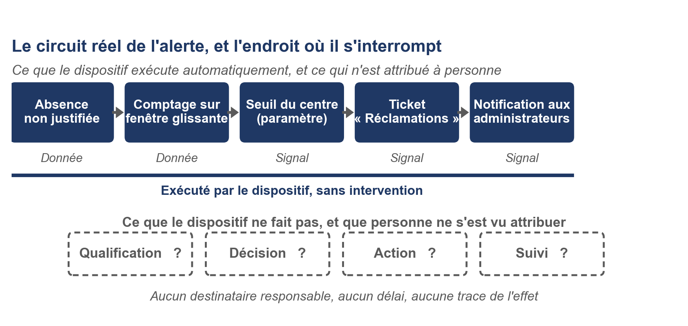
Figure 4 — Le circuit réel de l'alerte, et l'endroit où il s'interrompt.
Rapportée à la chaîne établie au premier chapitre, la lecture est nette. Le dispositif exécute sans intervention humaine le relevé de la donnée et la production du signal. Il s'arrête là. La qualification, la décision, l'action et le suivi ne sont attribués à personne, ni par le code informatique, ni par une procédure organisationnelle, ni par les textes légaux.
Les deux répondants réclament précisément ces maillons, et de façon convergente alors qu'ils ont été interrogés à une semaine d'intervalle. Elle demande « un historique très simple : signal détecté, appel effectué, pas de réponse, relance, entretien réalisé ». Lui demande un statut « à traiter, contact effectué, en cours, résolu » et ajoute la phrase qui manquait : « et une personne responsable. Sinon personne n'est vraiment responsable ».
Un dernier point doit être versé, qui précède toute discussion sur la qualité d'un modèle. La donnée d'entrée elle-même est faillible. « Une absence peut avoir été enregistrée comme non justifiée alors qu'un justificatif est arrivé après. Donc déjà, il ne faut pas considérer le ticket comme une vérité ». Avant de s'interroger sur ce qu'un algorithme infère, il faut donc savoir ce que le formulaire enregistre.

Ce qu'on ne peut pas encore dire
Le dispositif a été activé peu avant les entretiens. Quelques tickets ont été produits, aucun des deux répondants n'a pu m'en donner le nombre exact.
Aucune conclusion d'efficacité n'est donc possible. Aucune rupture évitée ne peut être portée à son crédit, aucune performance ne peut être annoncée, et rien n'établit qu'il ait aidé quiconque à ce jour. Cette limite est, en soi, l'illustration la plus directe de ce que ce mémoire examine : le dispositif produit des alertes et des traces, il satisfait l'indicateur qui l'a fait naître, et nul ne peut dire s'il a servi à quelque chose. C'est le directeur qui pose lui-même la limite :
« Dire nous avons un outil qui détecte le décrochage alors qu'en réalité on compte des absences, ce serait aller trop loin. »

Le detection–action gap
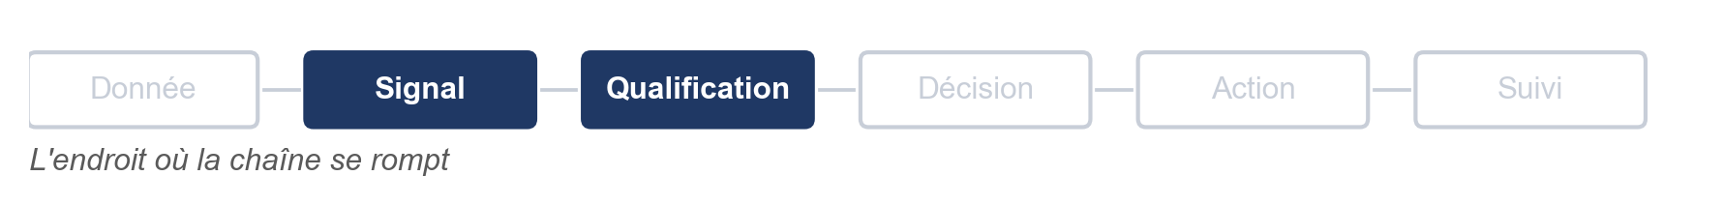

Ce que le signal ne voit pas
Les causes de rupture documentées par la statistique publique forment un ensemble cohérent, et le dispositif n'en observe aucune. Ce que l'administration nomme les freins périphériques (logement, trajets, santé) n'apparaît dans aucune donnée de la plateforme. La mésentente avec le maître d'apprentissage non plus. Le manque de suivi, qui figure pourtant parmi les causes identifiées, encore moins : un dispositif ne mesure pas sa propre défaillance. L'annexe 4 croise chacune de ces causes avec le signal qui la rendrait visible et l'acteur qui détient le levier correspondant ; une seule ligne sur six correspond à ce que le dispositif observe.
La responsable pédagogique décrit précisément ce que cela produit. « Un jeune peut être absent parce qu'il est démotivé. Mais il peut aussi être absent parce qu'il doit accompagner un parent malade, parce qu'il n'a plus de moyen de transport, parce qu'il a des problèmes financiers. Le comportement visible peut être le même, mais la réponse à apporter n'a rien à voir ».
Un compteur ne distingue pas ces situations. Il ne le peut pas, et ce n'est pas un défaut de conception : c'est la limite de ce que compter permet.

Le premier signal est humain, et il ne remonte pas
Interrogés à l'identique sur une rupture récente, les deux répondants situent le premier signe au même endroit et ce n'est pas dans le système.
Elle raconte : « ce qui nous a alertés, c'est surtout qu'un formateur est venu nous dire : je trouve qu'il a changé ». Puis, à la relance directe : « le formateur, oui. Pas moi. Et pas l'entreprise non plus ». Elle ajoute une formule qu'aucune donnée ne pourra jamais produire : « il était là physiquement et il n'était plus vraiment là ».
Lui répond à la même question : « probablement le formateur ou la responsable pédagogique. Ou peut-être le maître d'apprentissage. Je ne pourrais pas vous dire précisément. Mais certainement pas moi ». Il précise : « j'arrive relativement tard dans la chaîne ».
Le signal qui compte est donc qualitatif, porté par un tiers, et invisible au dispositif. Il circule mal, et c'est encore elle qui en donne la meilleure description : « le formateur sait une chose. L'administration sait qu'il est absent. L'entreprise sait qu'il arrive en retard. Et l'apprenti sait évidemment ce qui se passe réellement dans sa vie. Mais personne n'a forcément l'ensemble de l'information au même moment ».
Le directeur en tire la question de gouvernance qui manquait : « à quel moment une situation devient-elle suffisamment préoccupante pour remonter ? […] Si ça remonte seulement quand le contrat est sur le point d'être rompu, alors la direction n'a plus vraiment de capacité d'action ».

Deux hiérarchies d'erreur incompatibles
C'est ici que la méthode retenue produit son résultat le plus net. Cinq questions ont été posées à l'identique aux deux répondants, à une semaine d'intervalle. Sur trois d'entre elles ils convergent, le premier signal vient d'un tiers, le ticket appelle une vérification et non une conclusion, et aucun des deux ne connaît le seuil. Sur une quatrième, ils s'opposent frontalement.
Cette quatrième question est la plus instructive : laquelle des deux erreurs vous gênerait le plus ? Elle répond sans hésiter : « manquer quelqu'un qui va mal. Clairement. Parce que là on peut perdre une occasion d'aider ». Lui répond l'inverse : « rater une situation grave est évidemment problématique. Mais je pense qu'il y a un enjeu organisationnel avec les faux positifs. Si l'équipe reçoit vingt alertes inutiles, elle n'en regardera bientôt plus aucune ».
Aucun des deux n'a tort. Elle raisonne depuis la personne manquée, lui depuis l'organisation saturée, et ces deux points de vue sont également légitimes dans leurs fonctions respectives. Mais ils ne conduisent pas au même seuil. Un seuil bas sert la crainte de la première et alimente celle du second ; un seuil haut fait l'inverse.
La figure 5 met les deux craintes face à face. Chacune croît là où l'autre décroît, et le point où elles s'équilibrent n'est pas le résultat d'un calcul : c'est une décision que personne n'a prise explicitement.
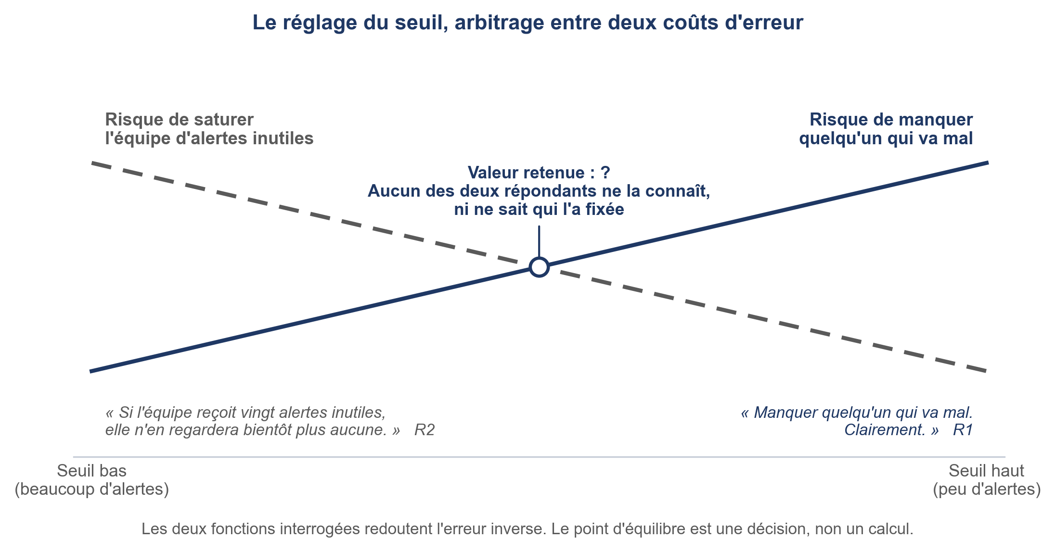
Figure 5 — Le réglage du seuil, arbitrage entre deux coûts d'erreur.
Le réglage du seuil n'est donc pas un paramètre technique auquel il existerait une bonne réponse. C'est un arbitrage entre deux intérêts légitimes portés par deux fonctions différentes du même établissement et cet arbitrage n'a été délibéré nulle part.

Ce qu'on ne résout pas en détectant mieux
Reste une part du problème qui échappe à la logique de la détection, et qu'il faut nommer pour ne pas la prendre pour un obstacle technique.
La sociologie du non-recours, dans la typologie qu'en donne Philippe Warin, nomme non-demande le fait de ne pas solliciter une offre que l'on connaît [12]. Ce n'est ni un défaut d'information ni de repérage : c'est un refus, ou un retrait. C'est ce que décrivent les deux répondants sur l'aval. Elle, sur l'orientation vers les partenaires : « ils sont débordés, et les jeunes n'y vont pas ». Puis : « on oriente quelqu'un, mais on ne sait pas toujours s'il a effectivement obtenu un rendez-vous. S'il y est allé. Si le problème a été résolu ».
Un dispositif de détection présuppose que la difficulté est d'identifier qui a besoin d'aide. Une part du problème se situe après, dans le rapport que la personne entretient avec l'institution qui la sollicite. On ne résout pas une non-demande en détectant mieux.
Trois questions restent ouvertes, que ce travail ne prétend pas refermer. Le signal déclenche-t-il un entretien, ou seulement un enregistrement ? L'orientation vers un partenaire produit-elle une aide, et par quel canal l'établissement l'apprendrait-il ? Comment éviter, enfin, que la rupture d'un contrat devienne rupture d'un parcours, quand la loi organise six mois de continuité ?
Les deux entretiens se referment sur ce constat, à la question la plus ouverte du guide, qui ne portait pas sur le sujet. Elle : « on peut très bien détecter dix situations. Si derrière personne n'a le temps de les traiter, on n'a pas vraiment amélioré les choses ». Lui énumère spontanément les maillons distingués plus haut : « qui produit le signal ? Qui vérifie ? Qui décide ? Qui intervient ? Et qui regarde si l'intervention a fonctionné ? ».
Puis il ajoute la phrase qui, à elle seule, justifie de poser la question plutôt que d'y répondre :
« Si tout cela repose sur une seule personne, ça ne tiendra pas. Mais si cela repose sur tout le monde, personne n'est responsable non plus. »

Ce qu'il faudrait établir avant de détecter mieux
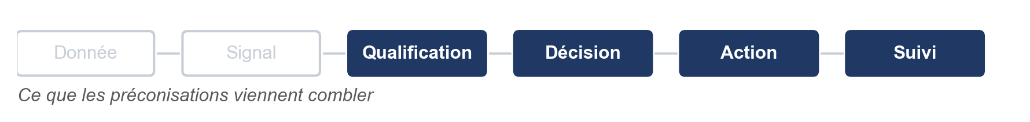

Ce que les données déjà collectées permettraient
Commençons par le plus simple, qui est aussi le moins intéressant.
La plateforme collecte déjà, sans les exploiter, les variables sur lesquelles la littérature construit ses prédictions : décroissance d'activité, ralentissement de progression, non-dépôt d'un justificatif attendu. Les mobiliser à la place du seul compteur d'absences relève de l'ingénierie ordinaire. Les résultats du chapitre 3 imposent deux précautions : le poids des variables se déplaçant au fil des mois, une estimation vaut pour une période et se réévalue ; et la fiabilité doit être vérifiée séparément sur les sous-populations que le dispositif est censé servir en premier, faute de quoi une performance globale flatteuse masque une inefficacité là où elle compte.
Reste la forme du résultat. Une estimation datée, révisable, accompagnée du motif qui l'a produite, trois absences non justifiées en trois semaines, aucun dépôt sur la période, n'est pas la même chose qu'une étiquette. La responsable pédagogique tient cette distinction sans disposer du vocabulaire technique : « il faut distinguer le signal et le diagnostic ».
Tout cela tient en une page de spécification et ne demande aucune décision institutionnelle. C'est précisément pour cette raison que je m'y arrête si peu.

Six questions que le perfectionnement ne résout pas
Le dispositif le mieux réglé produirait, dans l'état actuel de l'organisation, exactement ce que produit le dispositif rudimentaire : un ticket qu'aucune procédure ne prend en charge. Six questions doivent être tranchées avant tout perfectionnement, et aucune ne relève de la technique.
Qui fixe le seuil, au vu de quels coûts d'erreur, et où cela est-il écrit ? Le chapitre 5 a montré que les deux fonctions hiérarchisent les erreurs en sens inverse. Un seuil qui n'a pas été discuté entre ces deux positions n'arbitre pas : il tranche au profit de celui qui a configuré l'outil. La préconisation porte donc sur une trace, non sur une valeur.
Qui reçoit le signal, et sous quel délai doit-il l'avoir qualifié ? Le destinataire actuel est l'administrateur du centre, ce qui est un choix par défaut plutôt qu'un choix. Un délai sans titulaire ne vaut rien, et c'est le sens de la phrase la plus dure du corpus : « si tout cela repose sur une seule personne, ça ne tiendra pas. Mais si cela repose sur tout le monde, personne n'est responsable non plus ».
Qui est propriétaire du cas une fois l'alerte qualifiée ? Les deux répondants demandent la même chose, à une semaine d'écart : un statut, l'historique des actions engagées, et un nom. Ce n'est pas une fonctionnalité, c'est une attribution de responsabilité.
Que sait l'apprenti, et comment conteste-t-il ? La question est celle où les deux répondants sont le plus prudents, et où leur prudence mérite d'être suivie. Aucun des deux ne souhaite notifier l'étiquette ; les deux souhaitent que le suivi de l'assiduité soit connu et que le contact soit franc. Elle propose de renommer le signal « vigilance assiduité », ou « situation à vérifier » pour éviter « qu'un formateur ouvre un dossier et voie immédiatement une grosse étiquette rouge ». Lui pose la limite institutionnelle : « il ne faut pas qu'un indicateur devienne une réputation ». Cette prudence est fondée sans être paralysante : les travaux sur les attentes des enseignants établissent des effets autoréalisateurs réels mais modestes, et plus marqués chez les élèves issus de groupes socialement stigmatisés, soit exactement la population que la statistique de la rupture désigne. Reste entière la question du recours : un apprenti qui estimerait la qualification erronée n'a aujourd'hui aucun destinataire.
Que mesure-t-on ? Le dispositif compte des alertes. Aucune de ses données ne dit si quelqu'un a été contacté, sous quel délai, ni ce qui s'est passé ensuite.
Quand et vers qui escalade-t-on ? Lorsque la cause excède le champ pédagogique, l'article L. 6231-2 désigne les partenaires à mobiliser sans dire comment l'information revient. La demande formulée sur le terrain est modeste et précise : « un référent clairement identifié selon les problématiques, ou au moins une cartographie simple », parce que « quand un jeune est déjà en train de décrocher, deux semaines, c'est énorme ». Le directeur pose la borne à ne pas franchir : « pas forcément une nouvelle institution. Je ne pense pas qu'il faille inventer un nouvel acteur ».

Six amendements à des instruments qui existent déjà
Ces six questions appellent des préconisations qui n'inventent rien : chacune amende un instrument en vigueur, procédure interne, fiche de fonction, livret d'accueil, convention de partenariat, revue de direction. L'annexe 7 les détaille, en indiquant pour chacune le maillon de la chaîne qu'elle vient combler. Rapportées à la figure 3, elles se lisent d'un coup : les deux maillons que les textes prescrivent déjà n'y figurent pas ; les quatre qu'ils laissent en blanc y figurent tous.

Mesurer l'action plutôt que l'alerte
La dernière préconisation décide du sort des cinq autres. Un dispositif est infléchi par ce qu'on lui demande de produire, et l'indicateur 12 lui demande aujourd'hui des mesures décrites et mises en œuvre, non leurs effets.
L'annexe 7 propose cinq indicateurs de substitution, chacun assorti de ce qu'il ne dit pas : la part des alertes qualifiées humainement, le délai entre le signal et le premier contact, la part de celles qui débouchent sur un plan tracé, la part des orientations externes ayant produit un retour, et la situation à six mois des apprentis dont le contrat a cessé. Cette seconde colonne n'est pas une précaution de forme : un indicateur présenté sans sa limite finit toujours par être lu comme une preuve d'effet.
Le dernier de ces indicateurs demande une justification. Compter les contrats maintenus reviendrait à adopter la cible que le chapitre 1 a montrée contestable. Un indicateur de continuité de parcours n'est pas un indicateur de rétention, et la distance entre les deux est celle qui sépare l'accompagnement de sa contrefaçon.
Aucune de ces préconisations ne referme les questions posées par ce mémoire. Elles les rendent attribuables, ce qui n'est pas la même chose et ce qui suffit ici. Le directeur donne d'ailleurs, sans le chercher, le critère qui les gouverne toutes.
« L'intérêt n'est pas d'avoir un tableau de bord impressionnant. L'intérêt est de réduire le délai entre le premier signe et la première action utile. »
C'est ce délai que la figure 6 situe. Entre le moment où un formateur remarque un changement et celui où quelqu'un prend contact avec l'apprenti s'étend une durée que rien n'attribue et que rien ne mesure. C'est elle, et non la finesse du signal, qui décide de ce que l'accompagnement vaut.
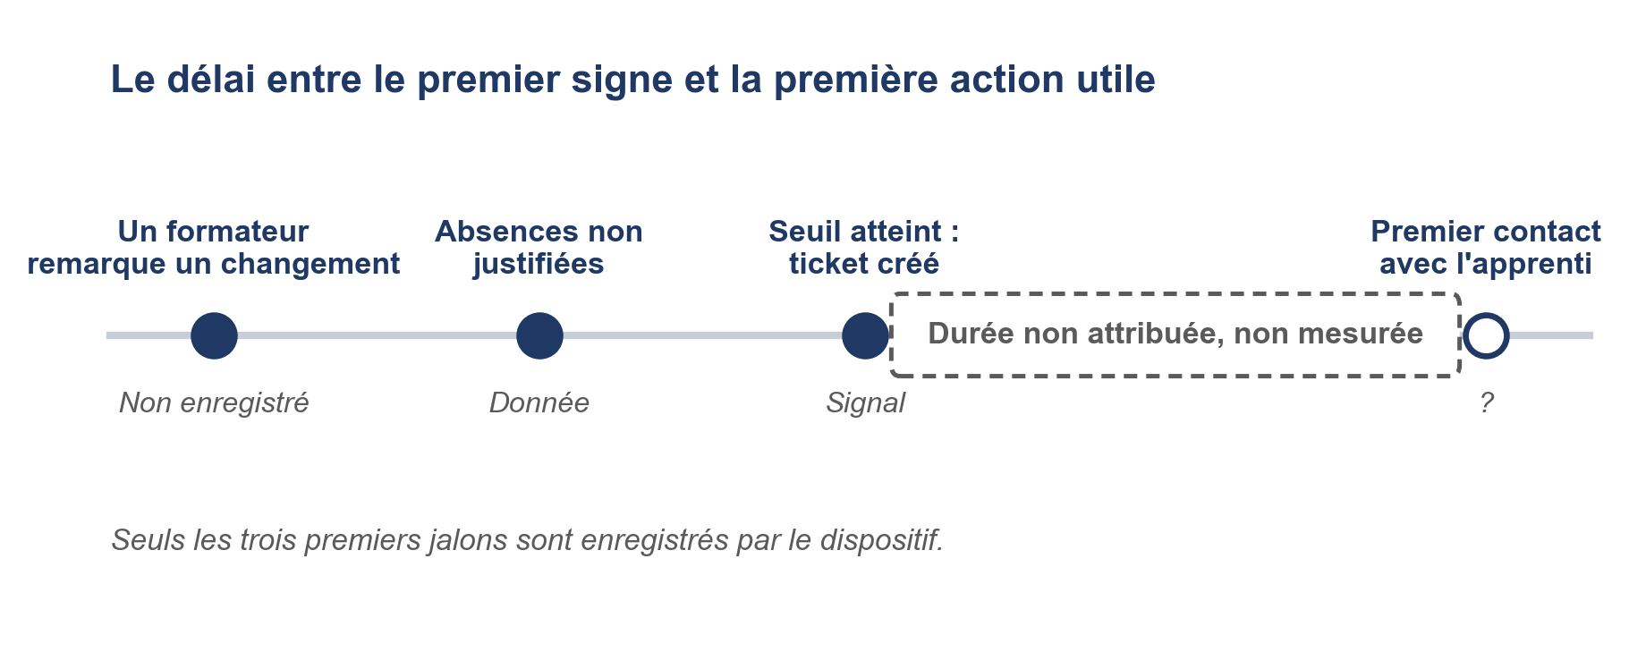
Figure 6 — Le délai entre le premier signe et la première action utile.

Conclusion
Dans ce travail je ne partais d'aucune hypothèse à vérifier, mais d'une promesse qui est : détecter tôt permettrait d'accompagner mieux, que j’ai suivi le long de la chaîne censée la porter. Trois choses en ressortent, et aucune ne suppose la moindre technologie avancée.
La première est que le déficit ne porte pas sur la production du signal. Le dispositif observé le produit sans intervention, et un dispositif plus savant le produirait mieux. Ce qui n'est attribué à personne, ce sont les quatre maillons suivants : qui qualifie, qui décide, qui agit, et comment l'on sait que quelque chose a changé. Ni le code, ni les procédures internes, ni les textes qui encadrent l'activité ne les prennent en charge.
La deuxième est que le réglage du seuil est un arbitrage et non un paramètre. Deux personnes de la même organisation, interrogées à une semaine d'intervalle sur les mêmes questions, redoutent l'erreur inverse l'une de l'autre : manquer quelqu'un qui va mal pour la responsable pédagogique, saturer l'équipe d'alertes inutiles pour le directeur. Aucune des deux positions n'est illégitime, et elles ne conduisent pas au même chiffre. Or ce chiffre existe, il engage des personnes, et aucun des deux ne le connaît ni ne sait qui l'a fixé.
La troisième est que le seul acteur qui voie la difficulté au moment où elle apparaît est celui qui détient le moins de leviers sur ses causes. La loi lui assigne pourtant l'accompagnement des difficultés sociales et matérielles, en lien avec des partenaires qu'elle nomme mais dont aucun ne reçoit le signal.
Ce que ce travail ne peut pas établir doit être dit avec la même netteté. Le dispositif ayant été activé peu avant les entretiens, aucun effet ne lui est attribuable : je ne sais pas s'il a aidé quiconque, et rien dans ce texte ne le suggère. Deux entretiens ne font pas un échantillon. Le terrain est celui d'un seul établissement, observé de l'intérieur par la personne qui a conçu l'outil examiné. Et les apprentis n'ont pas été entendus, alors qu'ils sont les seuls que le dispositif désigne.
Un fait survenu pendant la rédaction mérite d'être versé, parce qu'il déplace légèrement la question. Le décret du 1er août 2026 [13] révise le référentiel national qualité, avec effet au 1er novembre. L'indicateur consacré à l'accompagnement socio-professionnel exige désormais une procédure de traitement sans délai des situations de rupture liées à des difficultés, à des violences ou à des discriminations. Le mouvement va exactement dans la direction que cette analyse indique : l'exigence quitte la détection pour se porter sur ce qui la suit. Il s'arrête toutefois juste avant les trois questions que ce travail a rencontrées. Le texte ne désigne personne, ne fixe aucune mesure de l'effet obtenu, et ne dit rien du retour d'information lorsque l'aide relève d'un partenaire extérieur. Une procédure sans titulaire reste une procédure que l'on peut produire en audit sans que personne n'ait été appelé.
Trois prolongements se dessinent, dans cet ordre. Entendre les apprentis d'abord, y compris ceux dont le contrat a cessé, sur ce qu'ils ont su et ce qu'ils en ont fait. Interroger ensuite les partenaires territoriaux nommés par la loi, pour savoir ce qu'ils reçoivent et ce qu'ils renvoient. Reprendre enfin le même terrain après une année, avec la question que ce texte n'a pas pu poser : combien d'alertes ont donné lieu à un contact, sous quel délai, et qu'est-il advenu ensuite.
Le déplacement opéré tient en deux formulations. La question posée à l'entrée était « peut-on prédire le décrochage ? ». Elle laisse la place, au terme de cette analyse, à une autre : qui agit, sous quel délai, et devant qui en répond-il, une fois qu'on a prédit ? La première appelle des compétences techniques que le secteur acquiert vite. La seconde appelle une décision d'organisation, que personne n'a encore eu à prendre.

Table des sigles
Sigle | Signification
CAP | Certificat d'aptitude professionnelle
CFA | Centre de formation d'apprentis
Cnam | Conservatoire national des arts et métiers
Dares | Direction de l'animation de la recherche, des études et des statistiques, service statistique du ministère chargé du travail
ENSEIRB-MATMECA | École nationale supérieure d'électronique, informatique, télécommunications, mathématique et mécanique de Bordeaux
HEC | École des hautes études commerciales de Paris
OCDE | Organisation de coopération et de développement économiques
Odenore | Observatoire des non-recours aux droits et services
OPCO | Opérateur de compétences, organisme agréé chargé du financement de l'alternance
PMP | Project Management Professional, certification du Project Management Institute
R1 | Répondante au premier entretien, responsable pédagogique
R2 | Répondant au second entretien, directeur
RNCP | Répertoire national des certifications professionnelles
RNQ | Référentiel national qualité des actions concourant au développement des compétences, dit référentiel Qualiopi

Bibliographie

[1] « Quelles causes aux ruptures des contrats d’apprentissage ? », Dares, Paris, Dares Analyses 63, oct. 2024. [En ligne]. Disponible sur: https://dares.travail-emploi.gouv.fr/sites/default/files/78593f9975b676d891c3a652fe57bf79/Dares_Analyses_63_Quelles_causes_aux_ruptures_des_contrats_dapprentissage.pdf
[2] Code du travail, article L. 6231-2, missions des centres de formation d’apprentis. 2018. [En ligne]. Disponible sur: https://www.legifrance.gouv.fr/codes/article_lc/LEGIARTI000037386088
[3] Décret n° 2019-565 du 6 juin 2019 relatif au référentiel national sur la qualité des actions concourant au développement des compétences. 2019. [En ligne]. Disponible sur: https://www.legifrance.gouv.fr/jorf/id/JORFTEXT000038565259
[4] « Référentiel national qualité des actions concourant au développement des compétences, guide de lecture », France compétences, Paris, sept. 2026. [En ligne]. Disponible sur: https://www.francecompetences.fr
[5] R. Bagorski, « Formation professionnelle pour adultes : Big Bang à tous les étages », Éducation Permanente, vol. 220221, nº 3, p. 61‑69, 2019, doi: 10.3917/edpe.220.0061.
[6] M. Rebelo Marcolino, T. Reis Porto, et T. Thompsen Primo, « Student dropout prediction through machine learning optimization: insights from Moodle log data », Scientific Reports, vol. 15, 2025, doi: 10.1038/s41598-025-93918-1.
[7] M. Vaarma et H. Li, « Predicting student dropouts with machine learning: An empirical study in Finnish higher education », Technology in Society, vol. 76, 2024, doi: 10.1016/j.techsoc.2024.102474.
[8] A. J. Bowers, « Early warning systems and indicators of dropping out of upper secondary school: the emerging role of digital technologies », in OECD Digital Education Outlook 2021: Pushing the Frontiers with Artificial Intelligence, Blockchain and Robots, Paris: Éditions OCDE, 2021. [En ligne]. Disponible sur: https://www.oecd.org/en/publications/oecd-digital-education-outlook-2021_589b283f-en/full-report/component-12.html
[9] Wang et He, « Evaluating and Forecasting Undergraduate Dropouts Using Machine Learning for Domestic and International Students », Technologies, vol. 13, nº 11, 2025, doi: 10.3390/technologies13110480.
[10] C. Herodotou, G. Naydenova, et A. Boroowa, « How Can Predictive Learning Analytics and Motivational Interventions Increase Student Retention and Enhance Administrative Support in Distance Education? », Journal of Learning Analytics, vol. 7, nº 2, 2020, doi: 10.18608/jla.2020.72.4.
[11] « Ethical guidelines on the use of artificial intelligence (AI) and data in teaching and learning for educators », Office des publications de l’Union européenne, Luxembourg, oct. 2022. [En ligne]. Disponible sur: https://op.europa.eu/en/publication-detail/-/publication/d81a0d54-5348-11ed-92ed-01aa75ed71a1/language-en
[12] P. Warin, « Le non-recours : définition et typologies », Odenore, Observatoire des non-recours aux droits et services, Saint-Martin-d’Hères, Document de travail 1, juin 2010. [En ligne]. Disponible sur: https://odenore.msh-alpes.fr/ressources/documents-travail
[13] Décret n° 2026-728 du 1er août 2026 relatif au référentiel national sur la qualité des actions concourant au développement des compétences. 2026. [En ligne]. Disponible sur: https://www.legifrance.gouv.fr/jorf/id/JORFTEXT000054608509

Annexes

Annexe 1 — Note méthodologique

Les sources mobilisées
Source | Modalités
Analyse documentaire | Corpus réglementaire et institutionnel : Code du travail (missions des CFA), référentiel national qualité et son guide de lecture, statistiques publiques sur les ruptures de contrat d'apprentissage, rapports institutionnels sur l'orientation et l'accompagnement.
Littérature scientifique | Travaux sur la détection précoce du décrochage à partir des traces d'apprentissage, sur l'explicabilité des modèles, sur l'effet des interventions déclenchées par une alerte, et sur le non-recours aux droits.
Entretiens semi-directifs | Deux entretiens individuels, conduits sur un guide commun de cinq questions posées à l'identique, complété de questions propres à chaque fonction.
Analyse de l'artefact | Lecture du code source du dispositif de détection déployé à l'IMIE Paris : règle de déclenchement, paramètres, destinataires, traces produites.

Les deux entretiens
 | R1 | R2
Fonction | Responsable pédagogique | Directeur
Date | 9 juillet 2026 | 16 juillet 2026
Durée | 36 min 10 s | 37 min 05 s
Lieu | Locaux de l'IMIE Paris | Locaux de l'IMIE Paris

Consentement. Les deux personnes ont exprimé clairement leur accord avant le début de l'enregistrement, après présentation de l'objet du travail, du cadre universitaire dans lequel il s'inscrit, et de l'anonymisation prévue.
Anonymisation. Les répondants sont désignés par R1 et R2. Ni leur nom ni leur prénom ne figurent dans le mémoire, et cet anonymat leur a été garanti avant l'enregistrement. L'établissement, en revanche, est nommé : il s'agit de l'IMIE Paris. Le dispositif analysé y a été conçu par l'auteur de ce travail, qui n'a donc pas à protéger l'école d'une critique dont il est lui-même la source.
Intervalle entre les deux passations : sept jours. Cet écart laisse ouverte la possibilité que les deux personnes aient échangé sur l'entretien dans l'intervalle. Rien ne permet de l'affirmer ni de l'exclure. Le second entretien a par ailleurs été conduit par un enquêteur qui disposait déjà des réponses du premier ; deux règles ont été tenues pour en limiter l'effet — ne jamais opposer au second ce que le premier avait dit, et ne pas combler ses silences.

Le dispositif de transcription, et ce qu'il engage
L'enregistrement a été réalisé au téléphone. La transcription a été produite par un logiciel de reconnaissance automatique de la parole, puis reprise manuellement pour attribuer les tours de parole et organiser le texte.
Cette reprise manuelle est un acte d'interprétation, non un simple nettoyage. Décider qui a dit quoi lorsque la machine ne le distingue pas, choisir de conserver ou de retirer une hésitation, marquer un silence plutôt que de le laisser passer : chacune de ces décisions construit le matériau autant qu'elle le restitue. Les silences signalés dans les transcriptions — notamment celui qui précède la réponse de R1 sur le seuil et celui qui ouvre la clôture de R2 — ont été conservés parce qu'ils portent du sens.
Une remarque s'impose, que le sujet du mémoire rend difficile à passer sous silence : les données de ce travail ont elles-mêmes été produites par un outil automatique, dont la sortie a dû être qualifiée à la main. La machine a produit une matière exploitable et n'a pas su attribuer la parole. C'est, à petite échelle, la répartition des rôles que ce mémoire examine à propos de la détection du décrochage.

Position de l'auteur
Trois positions se superposent, et elles sont déclarées plutôt que dissimulées : chef de projet de formation à l'IMIE Paris, concepteur du dispositif de détection étudié, et auteur du présent travail. Les deux personnes interrogées appartiennent à la hiérarchie de l'établissement.
Règle tenue en conséquence : les entretiens n'ont pas servi à valider le dispositif. Les propos qui le mettent en cause sont rapportés au même titre que ceux qui l'approuvent, et certains occupent une place plus importante dans l'analyse.

Limites du dispositif d'investigation
Deux entretiens ne constituent pas un échantillon. Ils fournissent un éclairage qualitatif ciblé sur un terrain unique, non une base de généralisation. Aucune représentativité statistique n'est revendiquée.
Le dispositif de détection ayant été mis en service peu de temps avant les entretiens, aucun recul ne permet d'en évaluer les effets. Aucune performance n'est mesurée, aucune situation évitée n'est comptabilisée, et rien ne permet d'affirmer que le dispositif ait aidé quiconque à ce stade.
Le terrain est celui d'un seul établissement, observé de l'intérieur par une personne qui y exerce et qui a conçu l'outil examiné. Les apprentis eux-mêmes n'ont pas été interrogés : c'est la limite la plus lourde de ce travail, et la première piste d'approfondissement.

Annexe 2 — Grille de lecture documentaire
Chaque source du corpus documentaire a été lue avec la même grille : ce qu'elle est, ce qui en a été extrait, et l'endroit du mémoire où cet élément est mobilisé. La dernière colonne permet de vérifier qu'aucune source n'a été convoquée pour l'autorité de son nom.

Textes juridiques et normatifs
Source | Type | Élément extrait | Mobilisé en
Code du travail, art. L. 6231-2 | Texte législatif codifié | Quatorze missions du centre de formation, dont l'accompagnement des difficultés sociales et matérielles en lien avec le service public de l'emploi (6°), et la poursuite de formation six mois après rupture (5°) | Chapitre 1, tableau 2 ; chapitre 5 ; conclusion
Décret n° 2019-565 du 6 juin 2019 | Décret | Institution du référentiel national qualité : sept critères, trente-deux indicateurs, conditionnalité de l'accès aux fonds mutualisés | Chapitre 1
Référentiel national qualité, guide de lecture | Norme opposable | Libellés exacts des indicateurs 12, 13 et 14. L'indicateur 12 demande de « décrire et mettre en œuvre » des mesures, non d'en établir l'effet | Chapitre 1 ; chapitre 3 ; chapitre 5
Décret n° 2026-728 du 1er août 2026 | Décret | Révision au 1er novembre 2026 : trente-trois indicateurs, douze modifiés, un propre aux CFA. L'indicateur 14 révisé exige une procédure de traitement « sans délai » | Conclusion uniquement, le texte n'étant pas opposable au moment du terrain

Statistique publique et rapports
Source | Type | Élément extrait | Mobilisé en
Dares, Dares Analyses n° 63, octobre 2024 | Étude statistique sur cohorte | Taux de rupture à dix-huit mois selon le niveau préparé, la taille de l'entreprise et la situation des parents ; et le fait que 27 % des sortants restent chez leur employeur, en emploi ou en recherche dans le métier préparé | Chapitre 1, figure 1 ; chapitre 5
OCDE, Digital Education Outlook 2021 | Rapport institutionnel | Dégradation des performances d'un modèle transposé hors de son contexte d'apprentissage | Chapitre 2. Réserve déclarée : porte sur le second cycle du secondaire, non sur l'alternance
Commission européenne, Ethical guidelines, octobre 2022 | Lignes directrices | Quatre familles d'usage et quatre exigences transversales, dont le contrôle humain posé comme condition de légitimité | Chapitre 2

Littérature scientifique
Source | Type | Élément extrait | Mobilisé en
Scientific Reports, 2025 | Article à comité de lecture | Les seules traces d'activité d'une plateforme suffisent à construire une prédiction, sans donnée scolaire ni personnelle | Chapitre 2 ; chapitre 5
Technology in Society, 2024 | Article à comité de lecture | Le poids des variables prédictives se déplace au fil des mois : une estimation vaut pour une période | Chapitre 2 ; chapitre 5
Technologies, 2025 | Article à comité de lecture | Une performance globale flatteuse peut masquer l'inefficacité du modèle sur une sous-population minoritaire | Chapitre 2 ; chapitre 5
Journal of Learning Analytics, 2020 | Essai contrôlé randomisé | L'effet mesuré sur la poursuite d'études est celui du couple prédiction-intervention, et l'intervention est humaine | Chapitre 2. Référence centrale du dossier
Journal of the American Medical Informatics Association | Revue systématique | Taux de contournement des alertes compris entre 46 % et 96 % ; mesure de la lassitude par la baisse durable du taux de réponse pertinente | Chapitre 2. Réserve déclarée : littérature de l'aide à la décision clinique
Warin, Odenore, 2010 | Document de travail | La non-demande : une offre connue et non sollicitée, distincte d'un défaut d'information | Chapitre 4
Jussim et Harber, 2005 | Revue de littérature | Effets autoréalisateurs réels mais modestes, plus marqués chez les élèves issus de groupes socialement stigmatisés | Chapitre 5. Citée pour nuancer, non pour dramatiser
Bagorski, Éducation permanente, 2019 | Article de revue | La promesse de libre choix ouverte par la loi de 2018 risque de rester formelle dès lors que l'employeur et les branches décident en dernier ressort | Chapitre 1

Une source écartée, et pourquoi
Les références sur la détection précoce ont d'abord été rencontrées dans un billet publié sur un réseau professionnel. Ce billet n'est cité nulle part. Deux raisons s'y opposaient. Ce n'est pas une source à comité de lecture, et son auteur exerce une responsabilité chez l'organisme qui certifie les titres préparés sur le terrain observé, ce qui interdit de le traiter comme un point de vue neutre sur le sujet.
La vérification indépendante des références qu'il citait n'a pas été un exercice de forme : l'une des études y est présentée comme portugaise alors qu'elle émane d'une université chinoise. L'écart illustre par lui-même pourquoi une source secondaire ne se substitue pas à la source primaire.

Annexe 3 — Cartographie des parties prenantes
Appelée au chapitre 1. Le tableau 3 du corps du texte distribue les leviers ; celui-ci distribue les intérêts. Deux acteurs peuvent détenir un levier comparable et n'avoir aucune raison commune de s'en servir.
Acteur | Ce qu'il peut perdre | Ce qu'il peut gagner | Levier principal | Intérêt sur le cas individuel
Apprenti | Contrat, revenu, qualification, continuité du parcours, confiance dans l'institution | Maintien dans un parcours adapté, soutien précoce, reconnaissance de sa situation | Sa parole : expliquer, demander, refuser, se retirer | Très élevé
Responsable pédagogique | Charge de remédiation, relation avec l'entreprise, qualité perçue de l'accompagnement | Interventions plus précoces, meilleur suivi, traçabilité de ce qui a été fait | Accompagnement, adaptation pédagogique, coordination interne | Très élevé
Direction de l'établissement | Coûts d'organisation, attractivité, performance du dispositif, risque de non-maîtrise | Pilotage, qualité de service, fidélisation des entreprises partenaires | Gouvernance, ressources, processus, partenariats | Élevé
Employeur | Temps de recrutement et d'intégration, continuité des compétences, contrat rompu | Stabilisation du parcours et du recrutement | Conditions de travail, missions confiées, management | Élevé
Maître d'apprentissage | Temps d'encadrement investi, difficulté relationnelle | Relation d'apprentissage stabilisée | Encadrement quotidien, retour d'expérience, alerte | Élevé
Opérateur de compétences | Efficience des prises en charge, qualité des parcours au niveau du portefeuille | Meilleur déroulement des contrats financés | Financement, accompagnement selon ses compétences | Moyen à élevé
Mission locale et service public de l'emploi | Retour en situation de rupture, charge d'accompagnement | Insertion et continuité de parcours | Accompagnement social, accès à l'emploi, orientation | Moyen à élevé
Organisme certificateur | Aucune perte économique liée à une rupture prise isolément | Conformité démontrée des processus audités | Audit du référentiel qualité, sans prise sur le cas | Faible
État et régulateurs | Efficacité de la politique publique, dépenses inefficaces | Insertion, qualification, pérennité de l'apprentissage | Règles, contrôle, politiques publiques | Élevé au niveau du système, nul au niveau individuel

Ce que la dernière colonne donne à lire
Elle explique une chose que le corps du texte ne fait qu'affirmer. L'organisme certificateur audite le processus et jamais l'effet, non par négligence mais parce qu'il n'a aucun intérêt propre au cas individuel : une rupture prise isolément ne lui coûte rien. Il en va de même de l'État au niveau du système.
Or ce sont ces deux acteurs qui définissent ce qui doit être prouvé. La preuve exigée porte donc naturellement sur ce qui les intéresse — l'existence d'un processus — et non sur ce qui intéresse ceux dont l'intérêt au cas individuel est le plus élevé, à savoir l'apprenti et la responsable pédagogique.
Une seconde lecture, en diagonale, est plus dérangeante encore. Les deux acteurs dont l'intérêt au cas individuel est très élevé détiennent aussi le moins de leviers sur les causes documentées de rupture. L'apprenti ne dispose que de sa parole, que le dispositif ne sollicite pas ; la responsable pédagogique, du seul accompagnement pédagogique, qui ne traite ni le logement, ni les transports, ni la relation avec l'entreprise.

Annexe 4 — Matrice causes, signaux, leviers et acteurs
Appelée au chapitre 4. Elle croise chaque cause documentée de rupture avec le signal qui la rendrait visible, le levier qui permettrait d'agir, l'acteur qui le détient, et la question de coordination que cet enchaînement soulève.
La dernière colonne n'appelle pas de réponse. Elle rassemble les questions que le travail laisse ouvertes, et c'est à ce titre qu'elle figure ici.
Cause ou risque | Signal possible | Levier direct | Acteur qui le détient | Question de coordination
Difficulté pédagogique | Baisse de résultats, retards, travaux non rendus | Soutien, adaptation, tutorat | Centre de formation | Le signal déclenche-t-il rapidement un entretien, ou seulement un enregistrement ?
Désengagement | Absences, faible activité, retards répétés | Contact, diagnostic, plan de suivi | Centre de formation et apprenti | Quelle cause réelle se cache derrière le signal observé ?
Conflit ou encadrement défaillant en entreprise | Alertes, changement de comportement, remontées du formateur | Médiation, ajustement des missions confiées | Employeur, maître d'apprentissage, centre | Qui peut réellement imposer ou négocier un changement dans l'entreprise ?
Transport, logement, précarité | Retards, absences, demandes d'aide | Accès aux aides, accompagnement social | Centre, partenaires territoriaux, service public de l'emploi | L'orientation vers un partenaire produit-elle effectivement une aide, et comment le sait-on ?
Santé ou situation personnelle | Signaux indirects, déclaration volontaire | Orientation vers un interlocuteur compétent, aménagement | Apprenti, acteurs compétents, centre selon le cas | Quelles données ne doivent en aucun cas être inférées par un dispositif automatique ?
Rupture déjà engagée | Information de l'employeur ou de l'apprenti | Continuité de formation, recherche d'un nouvel employeur | Centre et service public de l'emploi, au titre de l'article L. 6231-2 | Comment éviter que la rupture du contrat devienne rupture du parcours ?

Trois remarques sur cette matrice
Une seule ligne correspond à ce que le dispositif observe. La deuxième — le désengagement, repéré par les absences. Les cinq autres causes produisent des signaux que la plateforme ne capte pas, ou qu'elle capte sans les traiter.
La colonne des acteurs ne se réduit jamais au centre de formation. Sur quatre lignes, l'action suppose un tiers : l'employeur, un partenaire territorial, le service public de l'emploi, ou l'apprenti lui-même. Or aucun de ces tiers ne reçoit le signal.
La dernière ligne est celle que la loi traite le mieux et que le dispositif ignore le plus. L'article L. 6231-2 organise la poursuite de formation pendant six mois après une rupture, en lien avec le service public de l'emploi. Le dispositif, lui, s'arrête au signalement d'une situation à risque : il ne connaît pas l'après.

Annexe 5 — Guides des deux entretiens
Les deux guides partagent cinq questions posées à l'identique, signalées ci-dessous par la mention socle. Elles n'ont été reformulées dans aucun des deux entretiens : la comparaison des réponses n'aurait plus rien valu si la formulation avait varié. Les autres questions sont propres à la fonction du répondant.
L'ordre a été construit sur un principe simple : le dispositif de détection n'est nommé qu'à la cinquième question. Les quatre premières reconstituent la pratique réelle avant que l'outil n'entre dans la conversation, faute de quoi tout ce qui suit s'organise autour de lui.

Guide de l'entretien avec la responsable pédagogique — R1, 9 juillet 2026
 | Question | Minutage prévu
Q1 socle | Pouvez-vous me raconter une rupture de contrat récente, telle que vous l'avez vue arriver ? | 0-7 min
Q2 | Aujourd'hui, qu'est-ce qui vous fait décider d'aller vers un apprenti ? | 7-12 min
Q3 | Une fois que vous décidez d'agir, qu'est-ce que vous faites concrètement ? | 12-17 min
Q4 | Et du côté de l'entreprise, qu'est-ce qui se passe quand ça se dégrade ? | 17-20 min
Q5 socle | Depuis peu, l'application crée des tickets « risque de décrochage » à partir des absences. Qu'est-ce que vous en faites ? | 20-25 min
Q6 socle | Savez-vous à partir de combien d'absences un ticket se déclenche ? | 25-28 min
Q7 socle | Qu'est-ce qui vous gêne, ou pourrait vous gêner, dans ce fonctionnement ? | 28-32 min
Q8 socle | Quand la difficulté vient du logement, des trajets ou de la santé, qu'est-ce que vous pouvez faire ? | 32-35 min
Q9 | Y a-t-il quelque chose que je ne vous ai pas demandé et que vous auriez voulu dire ? | clôture

La relance la plus productive du guide se trouve sous la première question : qui l'a su en premier ? Elle reconstitue le circuit réel de l'information sans jamais employer le mot circuit, et c'est elle qui a fait apparaître que le premier signal ne vient ni du système ni de l'entreprise.

Guide de l'entretien avec le directeur — R2, 16 juillet 2026
 | Question | Minutage prévu
Q1 socle | Pouvez-vous me raconter une rupture de contrat récente, telle que vous l'avez vue arriver ? | 0-5 min
Q2 | Pour l'établissement, une rupture, qu'est-ce que ça représente ? | 5-11 min
Q3 | À quoi l'établissement est-il tenu, en matière de suivi des apprentis ? | 11-16 min
Q4 | Et du côté des entreprises, qu'est-ce qui remonte ? | 16-18 min
Q5 socle | Depuis peu, l'application crée des tickets « risque de décrochage » à partir des absences. Qu'est-ce que vous en faites ? | 18-23 min
Q6 socle | Savez-vous à partir de combien d'absences un ticket se déclenche ? | 23-26 min
Q7 socle | Qu'est-ce qui vous gêne, ou pourrait vous gêner, dans ce fonctionnement ? | 26-30 min
Q8 socle | Quand la difficulté vient du logement, des trajets ou de la santé, qu'est-ce que vous pouvez faire ? | 30-33 min
Q9 | Est-ce que ce serait un argument vis-à-vis de l'extérieur ? | 33-35 min
Q10 | Y a-t-il quelque chose que je ne vous ai pas demandé et que vous auriez voulu dire ? | clôture

La deuxième question a été posée sans rien suggérer, puis suivie d'un silence. C'est ce silence qui a permis au répondant de venir de lui-même à la dimension économique, en quatrième position et en l'assortissant immédiatement d'une mise en garde contre sa surinterprétation. La question aurait produit un tout autre matériau si elle avait proposé des catégories de réponse.

Deux précautions de conduite, tenues dans les deux passations
Le second entretien a été conduit par un enquêteur qui disposait déjà des réponses du premier. Deux règles ont été tenues pour en limiter l'effet : ne jamais opposer au second ce que le premier avait dit, et ne pas combler ses silences.
Les répondants appartiennent à la hiérarchie de l'enquêteur, qui est par ailleurs le concepteur du dispositif dont il est question à partir de la cinquième question. Aucune formulation ne sollicite d'appréciation sur l'outil ; les questions portent sur ce que les personnes en font et sur ce qui les gêne.

Annexe 6 — Chronologie des textes et travaux mobilisés
Cette chronologie rend visible un décalage que le corps du texte n'énonce pas directement : les obligations qui pèsent sur la prévention des ruptures sont plus anciennes que les outils qui prétendent y répondre, et la recherche qui documente ces outils est postérieure à leur diffusion.
Date | Texte ou travail | Ce qu'il apporte au sujet
5 septembre 2018 | Loi n° 2018-771 pour la liberté de choisir son avenir professionnel | Réécrit les missions des centres de formation d'apprentis à l'article L. 6231-2 et confie au centre l'accompagnement des difficultés sociales et matérielles
2019 | BAGORSKI R., « Formation professionnelle pour adultes : Big Bang à tous les étages », Éducation permanente | Discute, dès sa parution, la promesse de libre choix ouverte par la loi de 2018
6 juin 2019 | Décret n° 2019-565 | Institue le référentiel national qualité : sept critères, trente-deux indicateurs
2020 | Journal of Learning Analytics — essai contrôlé randomisé, Open University | Établit que l'effet mesuré est celui de l'intervention humaine, non de la prédiction
2021 | OCDE, Digital Education Outlook | Documente les systèmes d'alerte précoce et la perte de performance d'un modèle transposé
2022 | Conditionnalité de la certification qualité | L'accès aux fonds mutualisés est subordonné à la certification
octobre 2022 | Commission européenne, Ethical guidelines on the use of AI and data in teaching and learning | Pose le contrôle humain comme condition de légitimité, non comme précaution ajoutée
2024 | VAARMA M. et LI H., Technology in Society | Établit le déplacement du poids des variables prédictives au fil des mois
31 octobre 2024 | Dares, Dares Analyses n° 63 | Mesure l'ampleur et la distribution sociale des ruptures, et établit que 27 % des sortants ne sont pas en situation d'échec
2025 | Scientific Reports ; Technologies | Les traces de plateforme suffisent à prédire ; une performance globale peut masquer l'inefficacité sur une sous-population
juillet 2026 | Les deux entretiens, et la mise en service du dispositif observé | Le terrain de ce travail
1er août 2026 | Décret n° 2026-728, publié au Journal officiel le 4 août | Révise le référentiel qualité au 1er novembre 2026 : trente-trois indicateurs, et une exigence de traitement sans délai des situations de rupture

Trois remarques sur cette chronologie
L'obligation précède l'outil de huit ans. Le devoir de prévenir les ruptures date de 2019 au plus tard. Le dispositif observé a été activé en 2026. Un dispositif automatique n'introduit donc pas l'obligation d'alerte précoce : il l'industrialise.
La recherche qui compte le plus est la plus ancienne du corpus. L'essai randomisé de 2020 est le seul travail à avoir mesuré un effet sur des parcours, et il attribue cet effet à l'intervention humaine. Les travaux postérieurs perfectionnent la prédiction sans revenir sur ce point.
Le dernier texte de la liste est postérieur au terrain. La révision du référentiel a été publiée trois semaines après le second entretien et n'était pas connue des répondants. Elle n'est mobilisée qu'en conclusion, et jamais dans l'analyse du dispositif.

Annexe 7 — Les six préconisations et les cinq indicateurs
Développement du chapitre 5. Chaque préconisation amende un instrument déjà en vigueur ; aucune ne crée d'acteur ni de procédure nouvelle — le directeur l'écarte explicitement : « pas forcément une nouvelle institution. Je ne pense pas qu'il faille inventer un nouvel acteur »

Les six préconisations
Préconisation | Maillon comblé | Instrument amendé
Consigner la valeur du seuil, les deux coûts d'erreur pesés et l'échéance de révision | Signal | Procédure interne produite au titre de l'indicateur 12
Attribuer nominativement la qualification de l'alerte et lui opposer un délai | Qualification | Procédure interne et fiche de fonction
Enregistrer le titulaire du cas et l'historique des actions engagées | Décision | Plateforme et dossier d'accompagnement
Informer l'apprenti du suivi de l'assiduité et ouvrir un destinataire de contestation | Qualification, décision | Livret d'accueil et règlement intérieur
Formaliser l'escalade vers les partenaires nommés par la loi, et le canal de retour | Action | Conventions de partenariat, indicateur 14
Mesurer le délai, les actions réalisées et la continuité du parcours | Suivi | Indicateurs internes et revue de direction

Rapportées à la figure 3, ces six lignes se lisent d'un coup : les deux maillons que les textes prescrivent déjà n'y figurent pas ; les quatre qu'ils laissent en blanc y figurent tous.

Les cinq indicateurs, et leur limite
La seconde colonne n'est pas une précaution de forme : un indicateur présenté sans sa limite finit toujours par être lu comme une preuve d'effet.
Indicateur | Ce qu'il établit | Ce qu'il ne dit pas
Part des alertes qualifiées humainement | Que le signal ne reste pas sans lecture | Rien sur la justesse de la qualification
Délai médian entre le signal et le premier contact | La réactivité réelle de l'organisation | Rien sur la qualité de ce contact
Part des alertes suivies d'un plan d'action tracé | Que la qualification débouche | Rien sur l'exécution du plan
Part des orientations externes ayant produit un retour | Que la chaîne ne s'arrête pas à la porte de l'organisme | Rien sur l'aide effectivement reçue
Situation à six mois des apprentis dont le contrat a cessé | La continuité du parcours au sens de l'article L. 6231-2 | Rien qui autorise à traiter toute rupture comme un échec

Pourquoi le dernier indicateur n'est pas un taux de rétention
Compter les contrats maintenus reviendrait à adopter la cible que le chapitre 1 a montrée contestable, puisque plus d'un sortant sur quatre reste chez son employeur, en emploi ou en recherche dans le métier préparé. Le directeur le formule dans les mêmes termes : « il faut comprendre la nature des ruptures, et idéalement ce qui se passe ensuite ».
Un indicateur de continuité de parcours n'est pas un indicateur de rétention, et la distance entre les deux est celle qui sépare l'accompagnement de sa contrefaçon.

La DARES (Direction de l'Animation de la recherche, des Études et des Statistiques) est le service statistique du ministère du Travail chargé d’analyser et d’éclairer les politiques publiques sur l’emploi, le travail et la formation professionnelle.
J’ai déployé provisoirement la plateforme à l’adresse suivante : https://formaplanner.elafrit.com ; elle peut être testée avec l’identifiant karim.benali@cfa-demo.local et le mot de passe Formaplanner1.

